落地立式Android户外广告机规格书

产品型号：
产品尺寸： 55吋
版 本： V1.0

编 制 | 审 核 | 批 准
吕 恒

产 品 概 览(仅供参考)
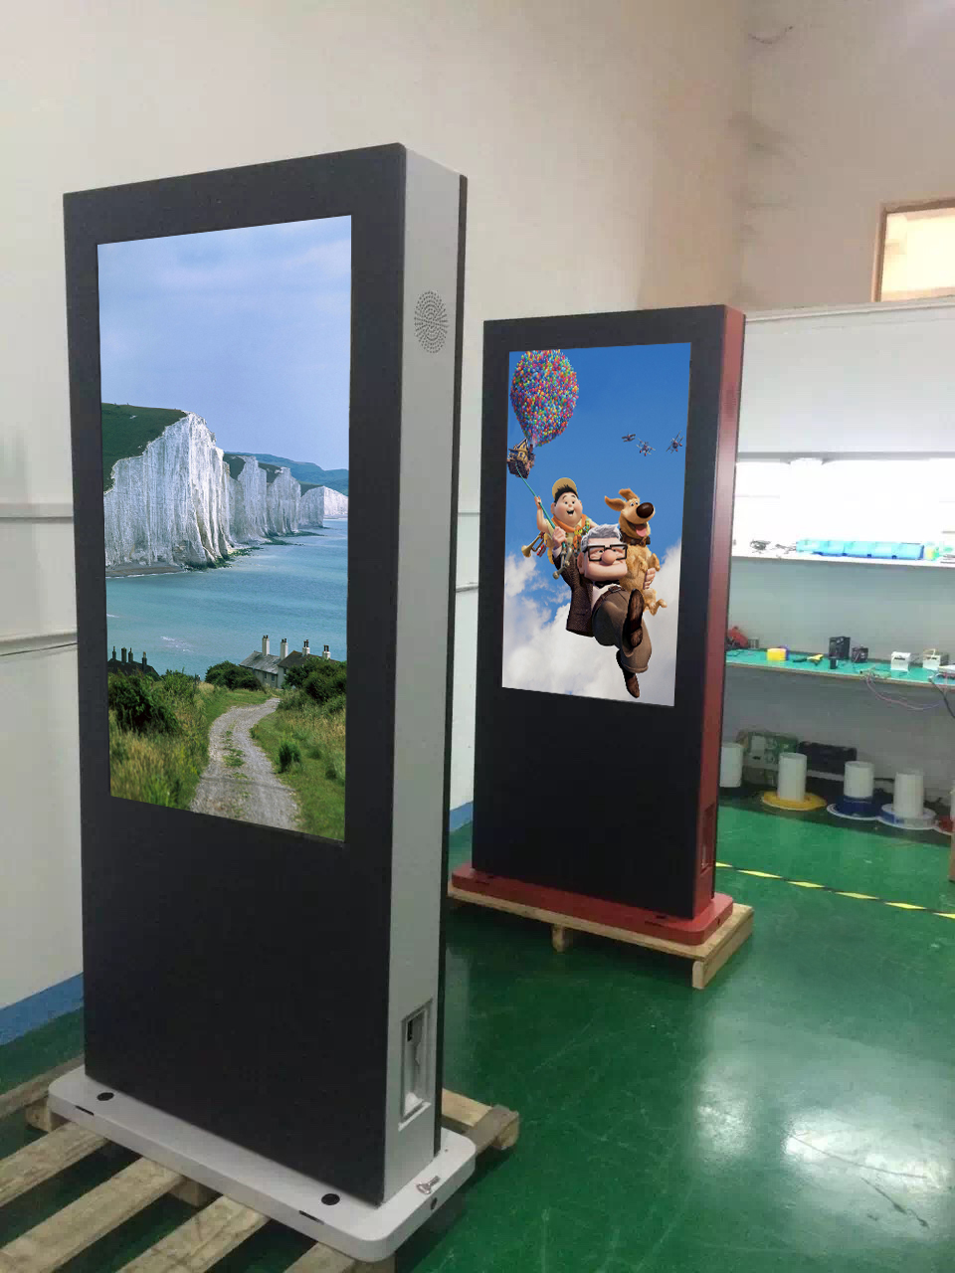
版本更新说明
发布时间 | 版本 | 备注/更改说明
2016/10/26 | V1.0 | 初始发行
- 产品概述
该产品是一款基于Android OS操作平台户外广告机，具有防雷、过流、漏电多段保护措施，内置品牌电源模块，全天候户外原装LCD面板高亮LED背光技术，背光亮度因环境亮度自动适应调节，阳光下可视，整机内部采用智能循环风冷设计或智能冷暖一体化空调设计。
外观设计新颖美观，6mm物理钢化防暴高透玻璃面板，合金型材圆角边框设计，工业级金属烤漆工艺，防拆防盗设计，具备IP65防尘防水等级，户外防腐达7年以上。产品主要特点：
- 防拆防盗设计，安全放心。
- IP65级防尘防水设计，全户外防腐达7年以上。
- 高亮LED液晶显示屏，配合防反光设计，阳光下清晰可视。
- 智能循环风冷或智能一体化空调设计，内部电气模块恒温工作，屏幕显示无黑化，使用寿命更长。
- 智能环境监控系统，可随时监控机器内部运行环境状况(温度、湿度、振动等)。
- 主要应用
户外广告显示、公交站台等。
- 规格参数
高亮显示屏
尺 寸 | 55吋
显示区域(mm) | 1209 (H) × 680(V)
最大分辨率 | 1920 × 1080
显示色彩 | 16.7M
点 距 | 0.63 × 0.63
可视角度 | 89°/ 89°/ 89°/ 89°
亮 度 | Max 2000cd/m²(随环境亮度调节)
对 比 度 | 3000:1
音 频
喇 叭 | 8Ω/10W × 2
磁路形式 | 内磁式
最大音量 | 94+3db
声音模式 | 立体声
电 源
输入电压 | AC100～240V，50/60Hz
额定功率 | ≤1.1KW
电源保护 | 防雷、漏电、过流、短路保护
主板参数
操作系统 | Android OS 4.4.2
CPU | 全志A20双核1.2GHz
内 存 | DDR3 1GB
内置存储器 | EMMC FLASH 8GB(可选)
外置存储器 | 支持TF卡扩展
联网方式 | RJ45接口
软件主要功能
视频格式 | 支持wmv、avi、flv、rm、rmvb、mpeg、ts、mp4等主流格式
图片格式 | 支持BMP、JPEG、PNG、GIF等图片格式
音频格式 | 支持MP3,24bit linear PCM7.1等主流格式
其他格式 | 支持PDF/RSS新闻/天气预报/PPT/Web网页等格式
显示模式 | 横屏、竖屏、全屏、任意分屏、双屏同显
节目更新方式 | 网络远程更新，U盘更新
节目下载 | 采用FTP协议传送，支持定时下载和自动下载两种模式，支持下载限速
程序升级 | 远程升级、遥控器升级
定时开关机 | 支持任意时间段
监控状态 | 支持终端状况监控（剩余磁盘容量，连线状况），  实时监控之日志监控（监控当前终端播放，下载，错误信息）  实时终端画面监控、播放状态监控
审核机制 | 支持素材审核及播放任务包审核，提供系统管理安全性，支持素材后台格式转换及远程预览审核，支持任务包编排时间轴管理，一目了然
播放机制 | 可根据客户事先安排进行节目顺序播放，支持列表播放功能，日列表，周列表，月列表等，支持多节目混播、区域循环播放。
其他功能 | 日志文件功能，记忆播放时间、节目内容、终端命令等
RTC实时时钟 | 支持
保护玻璃 | 6mm AR安全玻璃
背光亮度控制 | 自动感光系统
温度控制 | 智能循环风冷/智能冷暖一体化空调(可选)
工作温度 | -40℃～+55℃
工作湿度 | 5%～100%
防尘防水等级 | IP65
机柜材质 | 冷扎钢SPCC/铝面板/订制，金属烤漆，独立电源，内部构件电镀，防锈、防磁，防静电
外观颜色 | 黑色/白色/客户订制
外形尺寸 | 常规
安装方式 | 落地立式
标准配件 | 说明书、保修卡、合格证、遥控器、底座、安装套件、钥匙
备 注

- 外观尺寸
